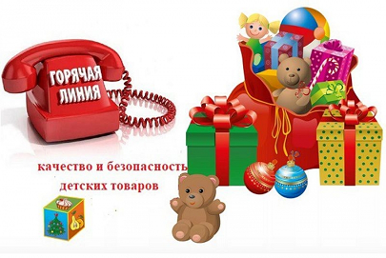**Внимание! 9 декабря 2024 года во всех регионах РФ открылась тематическая «горячая линия» по вопросам качества и безопасности детских товаров, выбору новогодних подарков.**

Консультационный пункт для потребителей филиала ФБУЗ «Центр гигиены и эпидемиологии в Кемеровской области-Кузбассе» в городе Ленинске-Кузнецком, городе Полысаево и Ленинск-Кузнецком районе информирует о том, что **с 09 декабря по 20 декабря 2024 года** проводится тематическая «горячая линия» по вопросам качества и безопасности детских товаров, выбору карнавальных костюмов и сладких новогодних подарков. В ходе проведения «горячей линии» можно задать вопросы, касающиеся качества и безопасности детской одежды, обуви, игрушек, книжной продукции, по детскому питанию, а также действующих нормативных гигиенических требований к этой категории товаров. За консультацией потребители могут обратиться по телефонам: 8-951-615-68-19; 8(38456), 5-41-10, 3-16-43; а также по электронной почте: conscentrzpp@yandex.ru. ежедневно по будням (с понедельника по пятницу) с 8:30 до 17:00 (в пятницу с 8:30 до 16:00), перерыв: с 12:00 до 12:45. Личный приём потребителей проводится по адресу: г. Ленинск-Кузнецкий, ул. Земцова, д.6 «б».

Консультирование граждан по заявленной тематике будет проводиться также по бесплатному телефону Единого консультационного центра Роспотребнадзора 8-800-555-49-43 (звонки принимаются круглосуточно).